Reservar Producto en Saucedemo

Paso 1 - Pagina principal Logueo de Usuario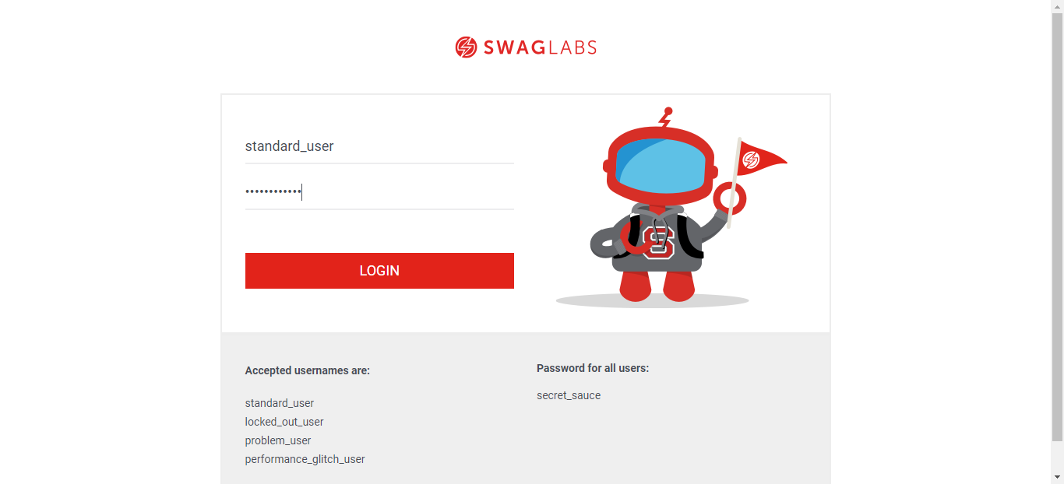

Paso 2 - Verificar producto seleccionado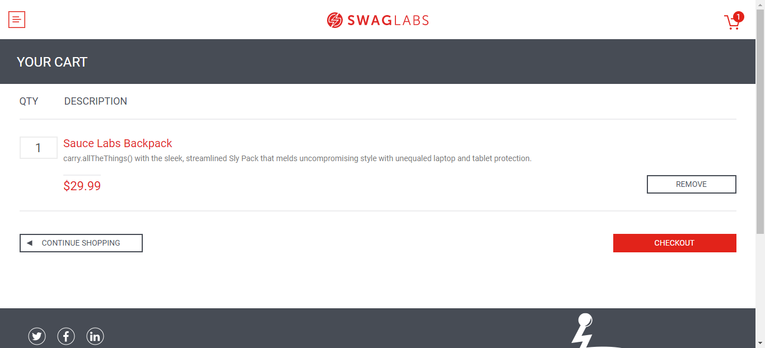

Paso 3 - Completar formulario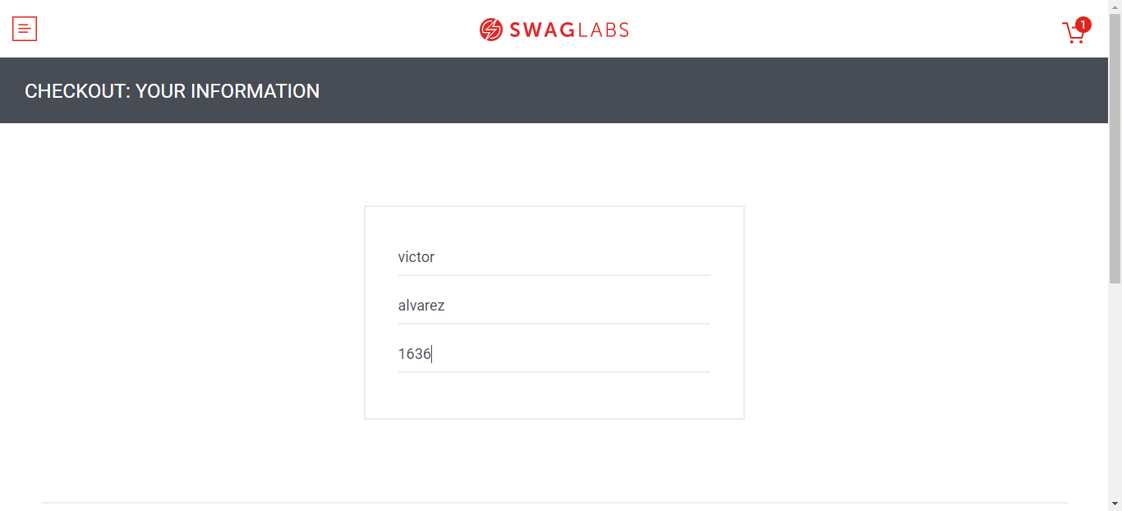

Paso 4 - Finalizar Reserva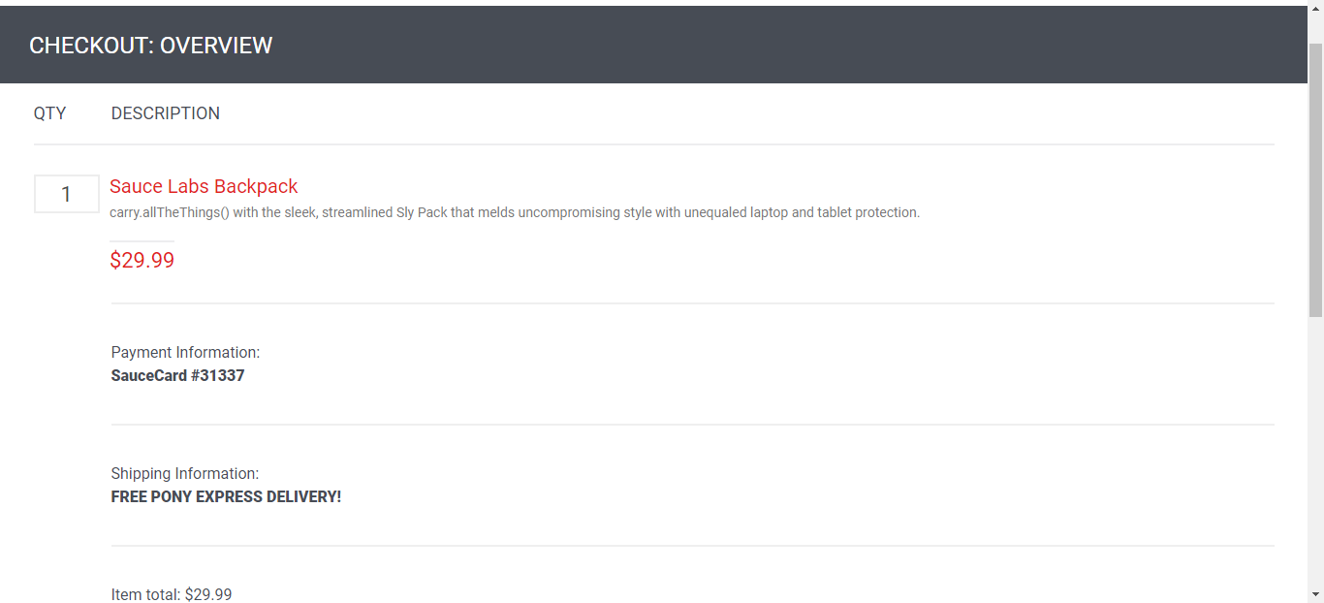

Paso 5 - Reserva finalizada